**Conception**

**TD 2**

**Étude Suspension arrière de Moto BMW RS1200**

**Modéliser, Dimensionner, Concevoir**

**Suspension arrière de moto BMW RS 1200**

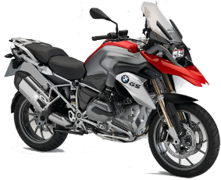

|  |
| --- |
| **Objectifs :**   * Dimensionner les composants principaux d’une suspension de moto * Concevoir la partie arrière de la suspension |

Sur une moto, la transmission de puissance entre le moteur et la roue arrière est assurée par trois composants successifs :

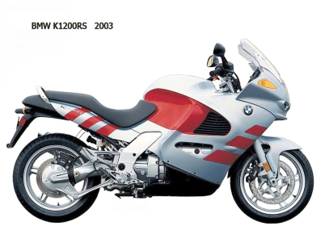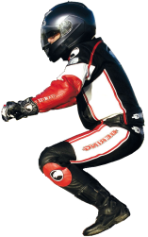

* l’embrayage ;
* la boîte de vitesses à engrenages ;
* la transmission finale à la roue arrière.

Deux solutions sont utilisées pour réaliser cette dernière partie :

* par pignons et chaîne et plus rarement par poulies et courroie crantée ;
* par arbre de transmission et réducteur à engrenage conique.

Cette dernière solution, plus complexe, plus lourde et plus coûteuse que celle par chaîne, présente l’avantage d’offrir une protection à la transmission et d’éviter tout réglage, contrairement à la chaîne, sujette à usure, nécessitant une lubrification régulière et dont la tension doit être ajustée régulièrement.

On se propose dans la suite d’analyser et de concevoir une transmission par arbre et renvoi à engrenage conique.

Une première partie est destinée à étudier les phases de plus forte sollicitation de la transmission et de son environnement, lors d’une accélération énergique ou en virage à vitesse élevée.

|  |
| --- |
| **Objectif** :   * Étudier les phases de plus forte sollicitation de la transmission et de son environnement, lors d’une accélération énergique, ou en virage à vitesse élevée |

# Étude de la transmission en phase d’utilisation

## Schéma de principe de la transmission

La figure 1 définit le schéma cinématique de la transmission finale.

1

2

3

4

6

5

7

B

A

S

H

J

K

C

x

z

**Figure 1 : schéma cinématique de la transmission**

L’arbre de transmission (3) transmet le mouvement depuis la sortie de boîte de vitesses jusqu’à l’arbre d’entrée (4) dans le réducteur. Un joint de cardan de centre K assure la liaison entre ces deux arbres. La rotation de l’arbre (4) est transmise avec réduction à la couronne dentée (5), liée à la roue (6) et au disque de frein (7).

Le carter de réducteur (2) est l’un des éléments de la suspension arrière. Il fait l’objet d’une liaison pivot d’axe  avec le bras principal (1).

## Étude de la transmission en phase d’accélération

La phase d’étude envisagée concerne un démarrage énergique sur le premier rapport de la transmission, sur une chaussée horizontale. La figure 2 représente la moto et son pilote dans cette situation. Le couple appliqué par la transmission à la roue arrière est noté .

Le coefficient de frottement au contact roue sol est supposé constant, égal à f = 0,7.

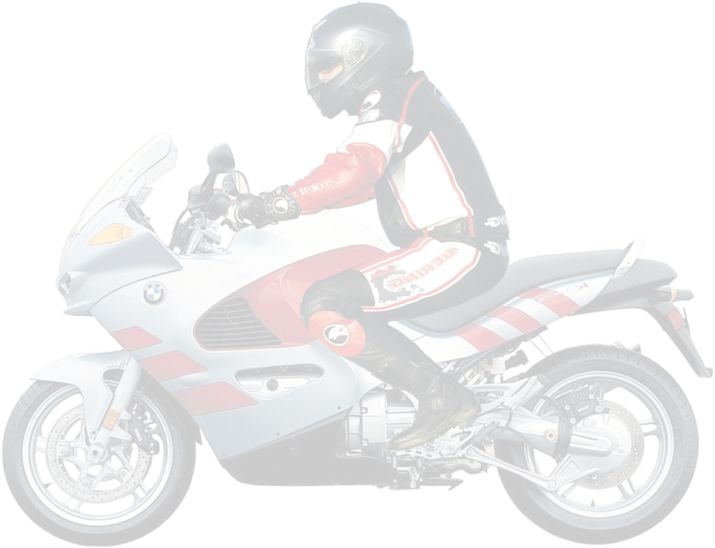



I1

I2

G

C2

C1

x

y

**Figure 2 : phase d’accélération**

a

b

h

La résistance de l’air est supposée négligeable (vitesse modérée).

On suppose en première approximation que le mouvement est une translation rectiligne.

Dans ces conditions particulières, le principe fondamental de la dynamique s’écrit sous la forme simplifiée suivante :



Nota : moment nul seulement en G, cdg de l’ensemble.

Les masses et inertie des roues et des composants du réducteurs sont faibles comparées à la masse de l’ensemble (moto – pilote). On admet que les grandeurs dynamiques qui leur sont appliquées sont négligeables, ce qui permet de les étudier en statique.

1. Appliquer le PFD à la roue avant (PFS). En déduire la direction de l’action de contact entre le sol et la roue.
2. Appliquer le PFD à la roue arrière (PFS). En déduire la relation liant le couple Cr1 et la composante tangentielle T1 de l’action de contact sol – roue.
3. Appliquer le PFD à l’ensemble (E) = {moto, pilote}.

En déduire, en fonction de Cr1 et des paramètres géométriques :

* la valeur de l’accélération ;
* les composantes des actions de contact du sol sur la roue arrière en I1 et sur la roue avant en I2. Préciser à quelle condition le contact est sans glissement au niveau de la roue arrière.
* AN : m = 340 kg a = 670 mm b = 880 mm
* empattement : L = 1550 mm Cr1 = 160 Nm R = 300 mm (Rayon de la roue) h = 700 mm

1. Quel compromis peut-on faire entre le couple Cr1, la position du centre de gravité suivant $\vec{x}$ et le coefficient de frottement afin de ne pas déraper et d’éviter un wheeling.

## Étude de la moto en courbe

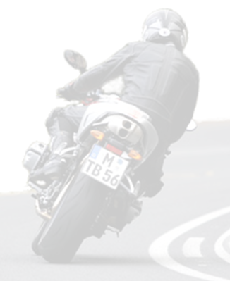

z

y

G

I1



h

❑

**Figure 3 : passage en courbe**

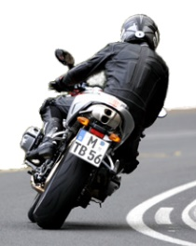La figure 3 représente la moto et son pilote en vue de derrière lors d’un passage en courbe.

On suppose que la moto roule à vitesse uniforme, dans une courbe à rayon constant Rc, et que la limite du glissement est atteinte au niveau du contact des roues avec le sol.

Dans ces conditions, le principe fondamental de dynamique s’écrit de la façon suivante :



Le coefficient de frottement au contact roue sol est supposé constant, égal à f = 0,7.

La résistance de l’air est supposée négligeable (vitesse modérée).

On considère une étude dynamique dans le plan .

1. Calculer l’accélération du centre de gravité G de l’ensemble (E) = (moto, pilote) en fonction de la vitesse V de la moto, supposée constante, et du rayon Rc du virage..
2. .Appliquer le PFD à l’ensemble (E) = (moto, pilote). En déduire :

• l’inclinaison  de la moto ;

• la vitesse V de passage dans le virage en fonction de son rayon Rc ;

• l’action du sol sur la roue arrière en I1 ;

• Valeurs de l’effort au contact roue arrière / sol.



**Figure 4 : schéma cinématique de la suspension**

## Bilan

1. . Préciser celle des deux situations précédentes qui induit l’effort le plus élevé au contact roue arrière/sol.

# Étude de la suspension

Quelle que soit la réponse numérique aux questions précédentes, dans la suite l’action de contact en $I_{1}$ sera modélisée par un glisseur de direction  et valeur $2200 N$.

La figure 4 représente sous forme schématique la suspension arrière de la moto. Il s’agit d’un modèle cinématiquement plan, basé sur un mécanisme à 4 barres constitué du châssis **(0)**, considéré comme bâti fixe, du bras principal **(1)**, du tirant **(2)** et du moyeu de roue **(3)**. Un ensemble « combiné ressort-amortisseur », constitué d’un cylindre **(5)** et d’un piston **(6)**, permet au ressort **(R)** d’exercer son action sur le mécanisme de suspension.

Il intègre également un amortisseur dont l’action peut être négligée dans l’hypothèse d’un comportement quasi statique.

## Modélisation plane 2D

|  |
| --- |
| **Objectif** :   * Déterminer les actions de liaison dans la suspension |

### Étude statique

### Notations

Dans le cadre de cette étude 2D, la notation générale retenue pour les actions de liaison entre deux pièces **(i)** et **(j)** sera la suivante :

$\left\{T_{i→j}\right\}={\left\{\begin{matrix}X_{ij}\vec{x_{k}}+Y_{ij}\vec{y_{k}} \\ N_{ij}\vec{z_{k}}\end{matrix}\right\}}_{Q}$ avec $\left(B_{k}\right):\left(\vec{x_{k}},\vec{y_{k}},\vec{z_{k}}\right)$ la base de projection retenue.

1. En utilisant le document réponse format A3, étudier la suspension en statique graphique. En déduire la valeur de l’effort exercé par le ressort **(R)** pour assurer l’équilibre dans la position du schéma.

Échelle : $1000 N⟷1 cm$

1. Déduire de la question précédente les valeurs numériques des composantes du torseur d’action dans la liaison pivot de centre B, entre le bras **(1)** et le moyeu **(3)**, en projection dans la base $\left(B_{1}\right):\left(\vec{x_{1}},\vec{y_{1}},\vec{z_{1}}\right)$.

Procéder de même pour les liaisons suivantes :

* pivot en $A$ entre le châssis **(0)** et le bras **(1)**, en projection dans $\left(B_{1}\right)$;
* pivot en $D$ entre le piston **(5)** et le bras **(1)**, en projection dans $\left(B_{1}\right)$;
* pivot en $K$ entre le tirant **(2)** et le moyeu **(3)**, en projection dans $\left(B_{2}\right):\left(\vec{x_{2}},\vec{y_{2}},\vec{z_{2}}\right)$.

### Étude de résistance des matériaux

|  |
| --- |
| **Objectif** :   * Déterminer les sollicitations dans les pièces principales de la suspension en vue d’une conception légère et rigide |

On considère le bras de suspension **(1)**.

D

A

1

x1

y1

0





B



1. Donner l’expression du torseur des efforts intérieurs dans toute section droite de ce bras. Ce (ou ces) torseur sera exprimé en fonction des composantes littérales $(X_{ij}, Y_{ij}, N_{ij})$ des torseurs d’actions mis en place dans l’étude statique.
2. Préciser la nature des sollicitations dans le bras. Représenter graphiquement (diagrammes) l’évolution des composantes des sollicitations en fonction du paramètre de position de la section.

H

K

0

2

x2

y2





Pour chaque composante, identifier la section où elle atteint une valeur maximale.

On considère le tirant **(2)**.

1. Reprendre les deux questions précédentes en les appliquant au tirant **(2)**. Calculer également la déformation de la pièce **(2)**.

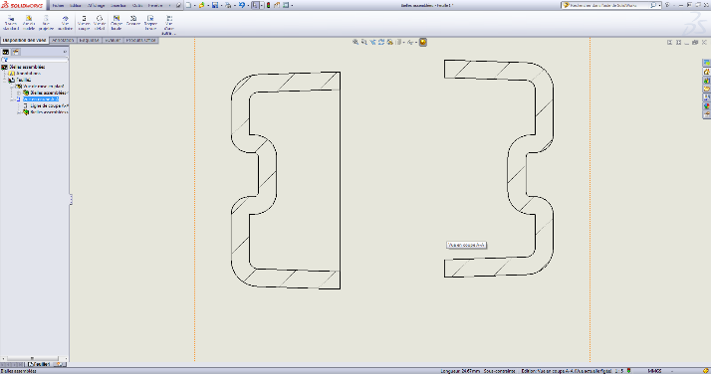

Section réelle de la pièce 2

Section équivalente

de la pièce 2

20mm

24mm

E2 = 70 000 MPa

1. On assimilera la section de la pièce **(2)** à la section équivalente définie ci-dessous. À l’aide de la figure du document réponse déterminer graphiquement $K’$, la nouvelle position de $K$. (Au regard de leurs dimensions les pièces **(1)** et **(3)** seront considérées indéformables, de plus la pièce **(1)** sera considérée comme fixe par rapport au bâti).

## Modélisation tridimensionnelle

|  |
| --- |
| **Objectif** :   * Dégager, de façon qualitative, les différences entre les analyses sur les modèle 2D et 3D, et leurs conséquences. |

|  |
| --- |
| Il n’est pas demandé dans cette partie de traiter de façon complète une étude de statique et de résistance des matériaux appliquée au modèle tridimensionnel. Les développements calculatoires éventuels doivent rester très limités. |

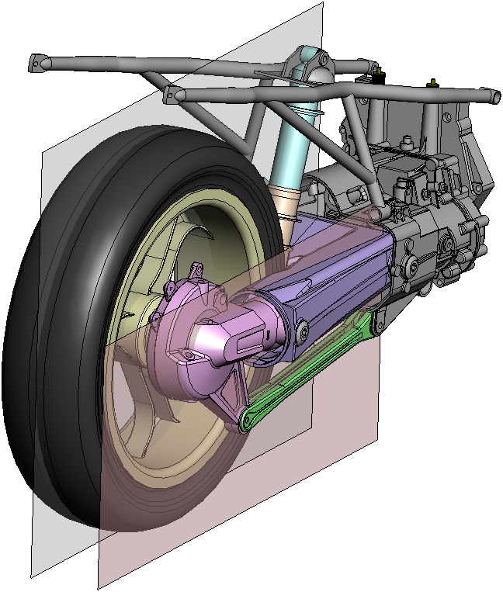

(P1)

(P0)

d

(1)

(2)

(3)

4

Combiné (5) – (6)

(0)

z

x

y

**Figure 5 : modèle volumique de la suspension**

La suite de l’étude propose de revenir sur l’hypothèse de mécanisme plan précédemment utilisée. En réalité, la suspension comporte un bras **(1)** unique, situé sur le côté droit de la roue arrière.

On appelle (P0) un premier plan qui contient :

* l’axe du bras **(1)** ;
* l’axe du tirant **(2)** ;
* les centres des liaisons du tirant **(2)** avec le moyeu **(3)** et avec le châssis **(0)**, assimilées à des rotules.

Un second plan nommé (P1) est le plan de symétrie « longitudinal » de la roue. Il contient :

* le point de contact théorique roue / sol ;
* les axes du cylindre **(5)** et du piston **(6)** du combiné ressort-amortisseur ;
* les centres des rotules du cylindre **(5)** avec le bras **(1)** et du piston **(6)** avec le châssis **(0)**;
* l’axe de la liaison pivot glissant entre cylindre **(5)** et piston **(6)**.

On suppose que les liaisons du châssis **(0)** avec le bras **(1)**, du bras **(1)** avec le moyeu **(3)**, et du moyeu **(3)** avec la roue **(4)** sont des pivots d’axes perpendiculaires aux plans (P0) et (P1). Les plans (P0) et (P1) sont séparés par une distance notée $d$ (visible sur la figure 5).

1. Construire le graphe de liaison du modèle 3D de la suspension et définir les mobilités et l’hyperstatisme.

### Analyse cinématique

1. Préciser, sans développer de calcul, si les résultats d’une étude cinématique (vitesses, accélérations…) menée sur le mécanisme plan peuvent être appliqués intégralement au mécanisme 3D décrit ici. Quelles sont les aspects supplémentaires traités lors d’une étude 3D ?

### Analyse statique et sollicitations

1. Préciser si les résultats de l’étude statique (efforts de liaisons, efforts extérieurs…) menée sur le mécanisme plan peuvent être appliqués intégralement au mécanisme 3D décrit ici.
2. Indiquer quelles conséquences, au niveau des actions, résultent du caractère tridimensionnel du modèle. Quelle est en particulier l’influence du paramètre $d$ sur ces actions. L’explication pourra s’appuyer sur des schémas, graphiques…
3. Indiquer la nature des sollicitations supplémentaires éventuelles introduites dans le bras (1) et le tirant (2), du fait du caractère tridimensionnel du système.

# Durée de vie des roulements

|  |
| --- |
| **Objectif** :   * Identifier une démarche d’évaluation de la durée de vie des roulements de la roue et l’estimer |

Les caractéristiques du moteur sont les suivantes :

* moteur : puissance maxi : 72 kW à 7500 tr/min ;
* couple maxi : 109 Nm à 5500 tr/min ;
* 400 m DA : 12,5 s ;
* consommation à 130 km/h : 7,4 l.

Une étude logicielle a permis de déterminer les efforts maxi agissant sur les roulements **(R1)** et **(R2)** qui assurent le guidage de la roue. La simulation a été répétée pour chaque rapport de transmission, en considérant une situation de fonctionnement du moteur à son couple maxi. Les résultats numériques sont consignés dans le tableau ci-dessous.

La première colonne précise la durée relative de chaque phase d’utilisation, la dernière donne la vitesse de la moto au régime moteur de 5500 tr/min.

|  |  |  |  |  |
| --- | --- | --- | --- | --- |
| **Phases d’utilisation** | **Fr1 maxi (kN)** | **Fr2 maxi (kN)** | **Faxial pivot (kN)** | **Vitesse (km/h) ωm=5500 tr/min** |
| Au point mort | 6,04 | 8,2 | 0 | 0 |
| 2% du temps en 1ère | 59,6 | 82,9 | 16,1 | 65 |
| 8% du temps en 2de | 42,8 | 58,4 | 11,1 | 95 |
| 16% du temps en 3ème | 32,6 | 43,7 | 8,0 | 132 |
| 30% du temps en 4ème | 26,5 | 34,9 | 6,2 | 170 |
| 44% du temps en 5ème | 23,5 | 30,6 | 5,3 | 198 |

Le guidage en rotation de l’arbre de roue est réalisé par deux roulements à billes à contact oblique :

|  |  |  |  |  |
| --- | --- | --- | --- | --- |
| **Référence** | **Centre** | **d (mm)** | **D (mm)** | **B (mm)** |
| 7205 BGA (R1) | A | 25 | 52 | 15 |
| 7216 BGM (R2) | B | 80 | 140 | 26 |

1. Proposer une démarche d’évaluation de la durée de vie des roulements (R1) et (R2).
2. Estimer une durée de vie de 90% d’espérance.

# Étude de conception

La figure 6 définit un schéma d’architecture de la transmission

### Guidages en rotation

Pour un fonctionnement correct de la suspension, ces trois liaisons doivent être conçues avec précontrainte réglable.

* liaison roue **(6)** – carter de réducteur **(2)** : réalisée par deux roulements à billes à contact oblique définis ci-dessus ;
* liaison arbre d’entrée **(4)** – carter de réducteur **(2)** : réalisée par association d’un roulement à aiguilles ($d≃15$) de centre $H$ et d’un ensemble de deux roulements à billes à contact oblique ($d≃25$) associés en $X$, de centre $J$;
* liaison carter de réducteur **(2)** – bras de suspension **(1)** : réalisée par deux roulements à rouleaux coniques ($d≃17$) de centres $E$ et $G$.

### Arbre de transmission

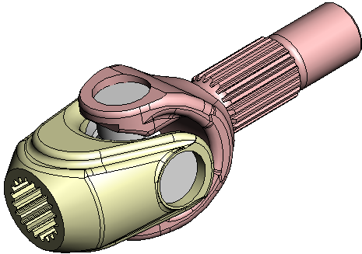L’entraînement de l’arbre d’entrée du réducteur par l’arbre de transmission est assuré par un joint de cardan illustré par la figure ci-contre.

Compte tenu de la valeur du couple maxi transmissible ($C_{t}≃350 Nm$), la partie cannelée aura un diamètre mini supérieur à 18 mm

### Engrenage conique

Le pignon et la roue comptent respectivement 21 et 56 dents à denture droite, de module $m = 2,5 mm$.

Compte tenu de son diamètre relativement faible, la denture du pignon d’entrée du réducteur est usinée directement dans l’arbre.

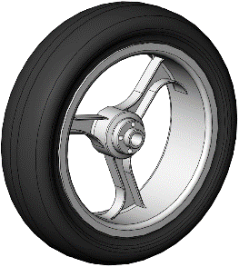Le bon fonctionnement de l’engrenage conique implique le réglage axial de chacune des deux roues, de façon à faire coïncider les sommets de leurs cônes primitifs.

### Roue de la moto

La roue est fixée sur un moyeu lié à l’arbre de sortie de réducteur au moyen d’une liaison démontable, avec appui plan et centrage, maintenue au moyen de 4 éléments filetés de diamètre $12 mm$. Une liaison similaire, avec les mêmes éléments filetés assure la fixation du disque de frein.

### Carter

Le carter de réducteur est réalisé en alliage d’aluminium moulé. Compte tenu des efforts importants et des vibrations auxquels il est soumis, une attention particulière sera portée à sa rigidité.

Veiller également pour l’ensemble de la conception à la recherche d’un encombrement réduit et d’une réduction du poids.

1

2

3

4

6

5

7

A

B

C

D

S

I

H

J

K

E

G

**Figure 6 : schéma d’architecture**

### Travail à effectuer

Sur format A3, représenter la transmission finale de la moto en vue de face correspondant au schéma de la figure 6. Compléter la définition des formes du carter en vue de dessous correspondante.

Dimensions approximatives (en mm) :

|  |  |  |  |  |  |  |  |
| --- | --- | --- | --- | --- | --- | --- | --- |
| $$SD=20mm$$ | $$SB=55mm$$ | $$SA=15mm$$ | $$SC=80mm$$ | $$SH=40mm$$ | $$SJ=90mm$$ | $$EG=100mm$$ | $$SK=165mm$$ |

Largeur de denture : 22 mm.

Les points A, B, H, J, E et G définissent la position des plans « médians » des roulements.

4

I1

C1

1

A

D

B

x1

2

x2

H

K

X2

5

E

(R)

D

6

C1

B

K

3

C1

B

D

A

H

K

0

2

1

3

4

5

E

6

I1

(R)

x1

x2

y1

y2



**Question 4 : (valeurs numériques)**

Pivot en A : (0🡪1) dans base B1

X01= L01=

Y01= M01=

Z01= N01=

Pivot en B : (3🡪1) dans base B1

X31= LB=

Y31= MB=

Z31= NB=

Pivot en D : (5🡪1) dans base B1

X51= L51=

Y51= M51=

Z51= N51=

Pivot en H : (0🡪2) dans base B2

X02= L02H=

Y02= M02=

Z02= N02=